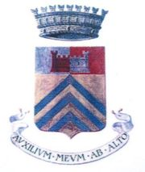

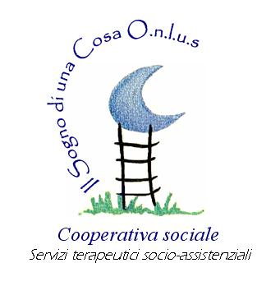


GIORNATA INTERNAZIONALE DELLA DONNA
Coro di voci femminili

Comune
di Sant’Antonino di Susa
SFUMATURE IN CONCERTO
Conisa ValleSusa - Raf (Residenza Assistenziale Flessibile)

Associazione
PANDORA

CON ACCOMPAGNAMENTO MUSICALE DAL VIVO
“Tante parole sono state spese sulla donna.
Noi vorremmo far parlare musiche che sono state create per le donne e lasciare che siano queste ad arrivare ai vostri cuori…”.
Tutti i cittadini sono invitati. Ingresso gratuito.
Si prega la massima puntualità.

Sabato
8 Marzo
ore 20.30

Salone della RAF
(Residenza Assistenziale Flessibile)
Via Abegg 4 – Sant’Antonino

